МИНОБРНАУКИ РОССИИ

ФЕДЕРАЛЬНОЕ ГОСУДАРСТВЕННОЕ БЮДЖЕТНОЕ ОБРАЗОВАТЕЛЬНОЕ УЧРЕЖДЕНИЕ ВЫСШЕГО ОБРАЗОВАНИЯ

“ВОРОНЕЖСКИЙ ГОСУДАРСТВЕННЫЙ УНИВЕРСИТЕТ”

Дополнительное образование “Основы промышленного программирования”

Pygame проект по теме

**“Diving through the Skies”**

Ученик . . . . . . . . . . . . . . . . . . . . . . . . . . . . . . . . . . . . . . . . . . . . . Нагайцев А.А.

Методист . . . . . . . . . . . . . . . . . . . . . . . . . . . . . . . . . . . . . . . . . . Копытина Е.А.

Воронеж 2022

**Содержание**

Содержание . . . . . . . . . . . . . . . . . . . . . . . . . . . . . . . . . . . . . . . . . . . . . . . . . . . . 2

Название проекта . . . . . . . . . . . . . . . . . . . . . . . . . . . . . . . . . . . . . . . . . . . . . . . 3

Авторы проекта . . . . . . . . . . . . . . . . . . . . . . . . . . . . . . . . . . . . . . . . . . . . . . . . . 3

Описание идеи . . . . . . . . . . . . . . . . . . . . . . . . . . . . . . . . . . . . . . . . . . . . . . . . . . 3

Описание реализации . . . . . . . . . . . . . . . . . . . . . . . . . . . . . . . . . . . . . . . . . . . . 3

Описание технологий . . . . . . . . . . . . . . . . . . . . . . . . . . . . . . . . . . . . . . . . . . . . 4

Интерфейс программы “Chemistry Cheat Sheet” . . . . . . . . . . . . . . . . . . . . . . 5

**1. Название проекта**

Требуется выполнить игру на Pygame под названием «Diving through the Skies.

**2. Авторы проекта**

Автор проекта - Нагайцев Александр Александрович, ученик второго года обучения в проекте Яндекс.Лицей, который самостоятельно выполнял вышеописанный проект.

**3. Описание идеи**

Игрок будет управлять самолетом, на котором установлена пушка. С помощью этой пушки он должен стрелять по вражеским дронам и самолетам и продержаться как можно дольше в небесах. Враги при поражении могут дать опыт, который будет использоваться во время забега, чтобы улучшать самолет, но только в текущем забеге - после поражения игрока улучшения сбрасываются. Также с врагов можно получить запчасти, которые можно использовать для постоянных улучшений самолета - они не сбрасываются в забегах.

**4. Описание реализации**

В игровом проекте присутствует больше двух десятков файлов .py с примерно стольким же количеством классов. Самые главные из файлов перечислены здесь:

* main.py - главный файл, запускающий всю остальную программу. Имеет функции main_menu(), game(), stats() и upgrades(), которые отвечают за отрисовку главного меню, игры, статистики на экране окончания игры и экрана улучшения.
* file_func.py - служебный файл, в котором прописаны функции для работы с файлом улучшений.
* rendering.py - служебный файл, в котором прописаны функции для загрузки изображений и инициализации модуля pygame.
* const.py - служебный файл, в котором прописаны некоторые служебные константы и функции для расчетов. Файл был создан для избежания засорения других файлов.
* class Aircraft с внутренним классом UpgradesRecord - класс, отвечающий за физику самолёта, его отрисовку и логику его улучшений, которая почти полностью описана в классе UpgradesRecord.
* class Bullet - класс, отвечающий за физику пули и ее отрисовку. Используется и для пуль игрока, и для вражеских пуль.
* class Enemy с его наследниками (Drone, Fighter, Cannon, Boss) - различные варианты врагов. В классах прописаны физика врагов, логика их поведения, а также логика столкновения с самолетом и его пулями.
* class Drop с его наследниками (Experience, Scrap, HealthRefill) - различные варианты выпадающих предметов, таких как монеты опыта, металлолом и пополнение здоровья.
* class FogManager и WindManager - классы, отвечающий за логику и отрисовку тумана и ветра.

**5. Описание технологий**

В ходе создания и разработки игрового приложения были использованы следующие изученные в Яндекс.Лицее технологии:

* Использование модуля pygame для отрисовки игры;
* Использование модуля pygame.font для отрисовки текста на экране;
* Использование модуля pygame.mixer для воспроизведения звуков;
* Покадровая анимация некоторых спрайтов для лучшего внешнего вида.
* Использование github-репозитория для внедрения системы контроля версий в проект;
* Чтение и запись в файл txt.

**6. Интерфейс программы “Diving Through the Skies”**

**Все кадры взяты из видео**

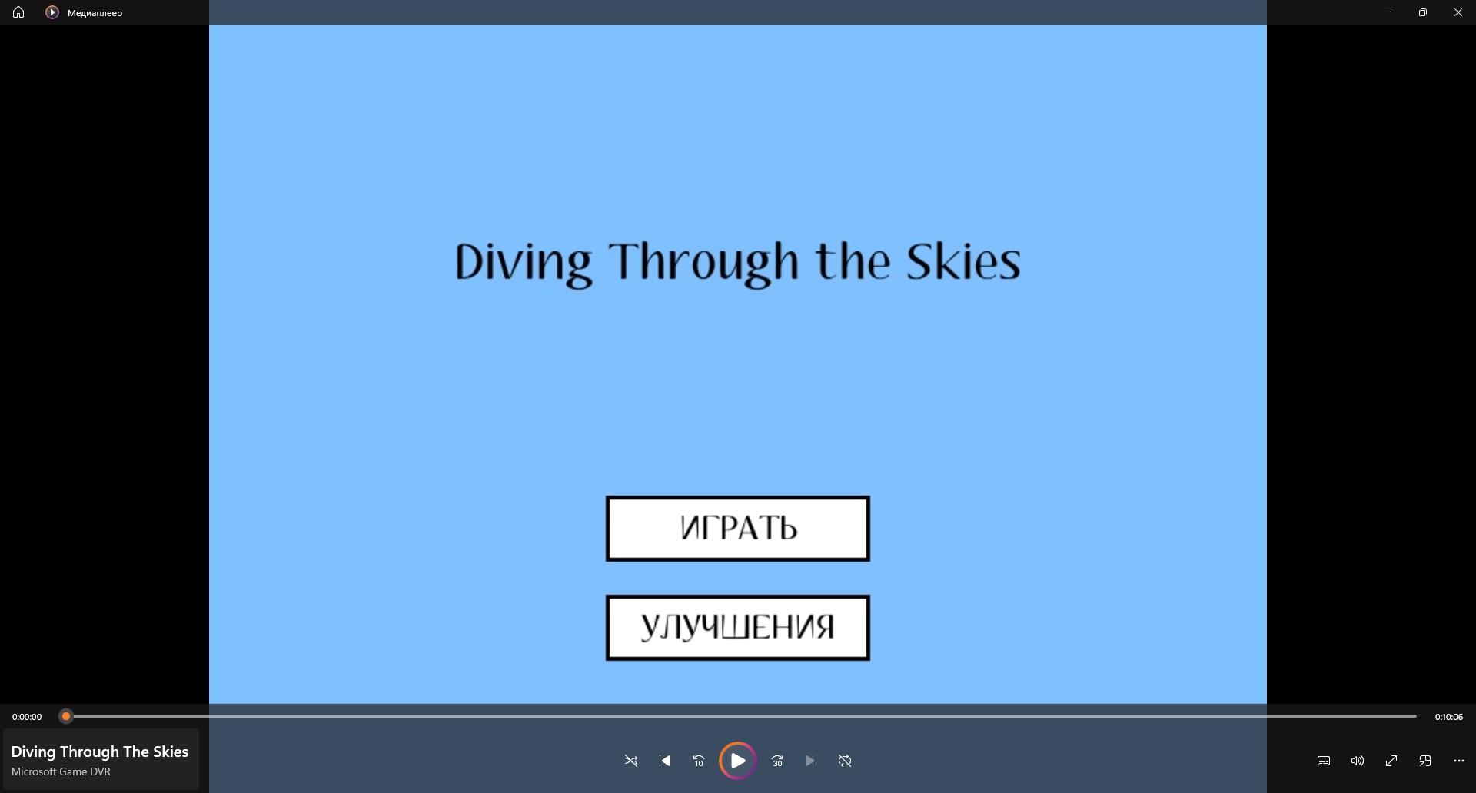

Рисунок 1 - Главное меню

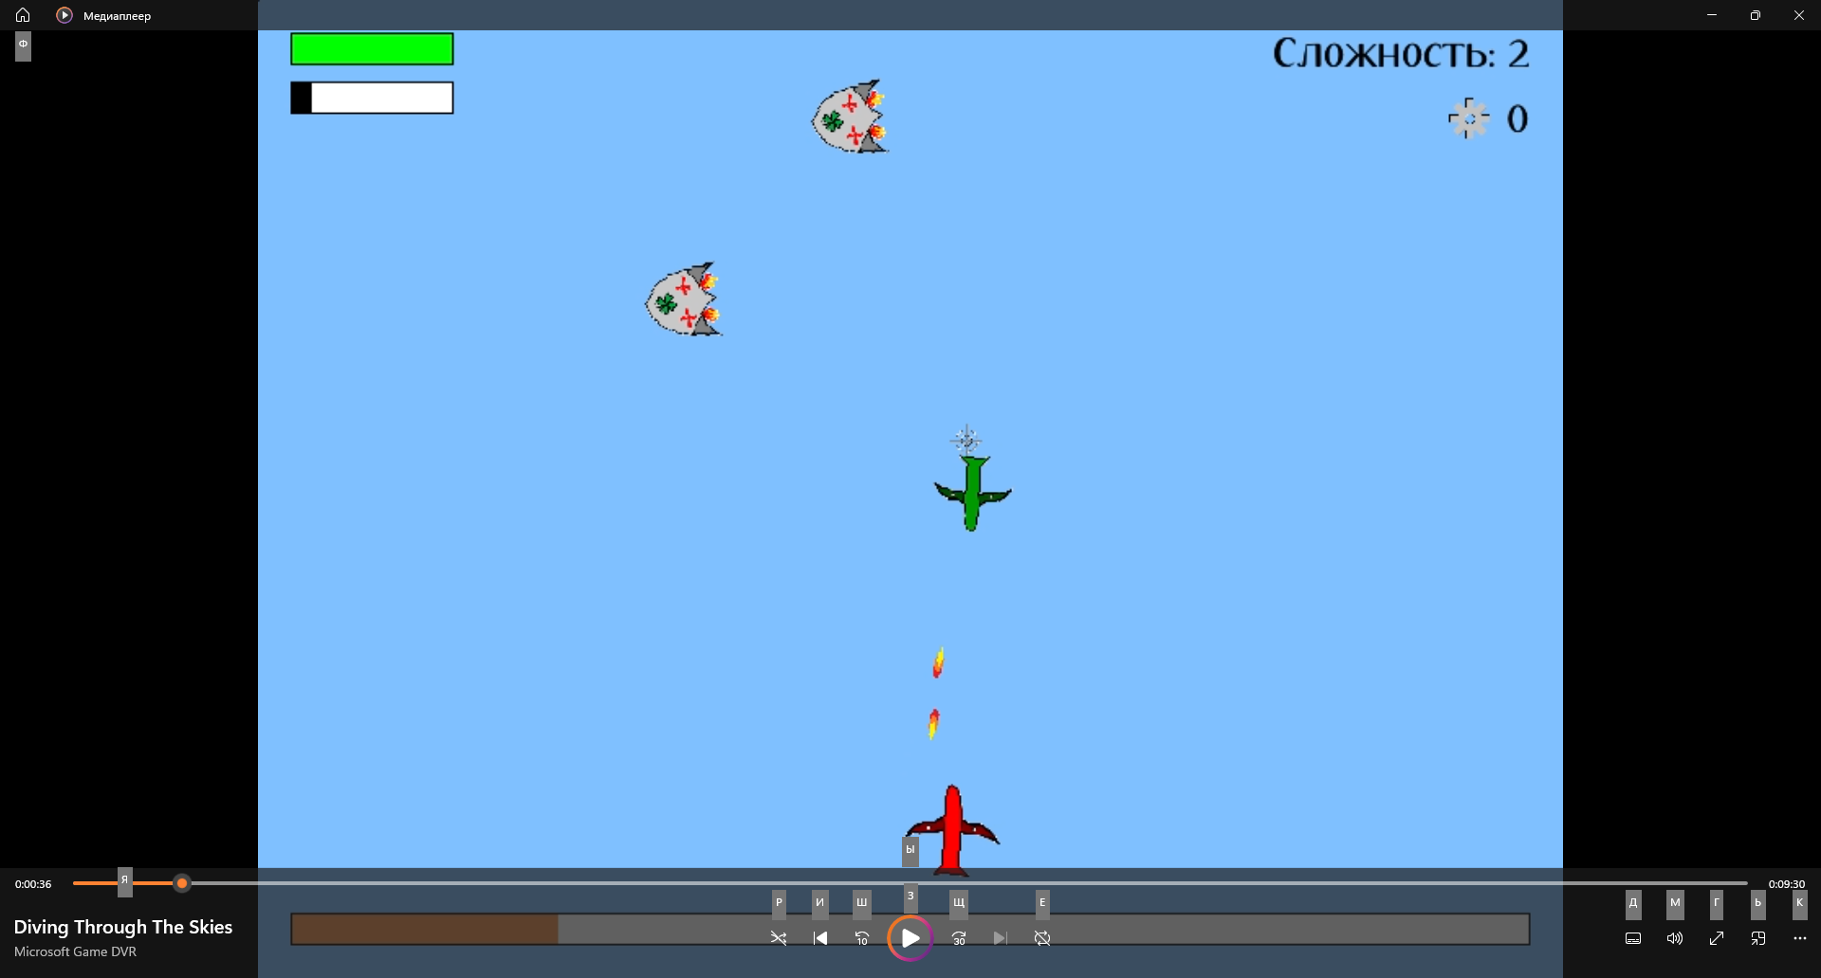

Рисунок 2 - Самолет борется с врагом, на фоне летят два других врага

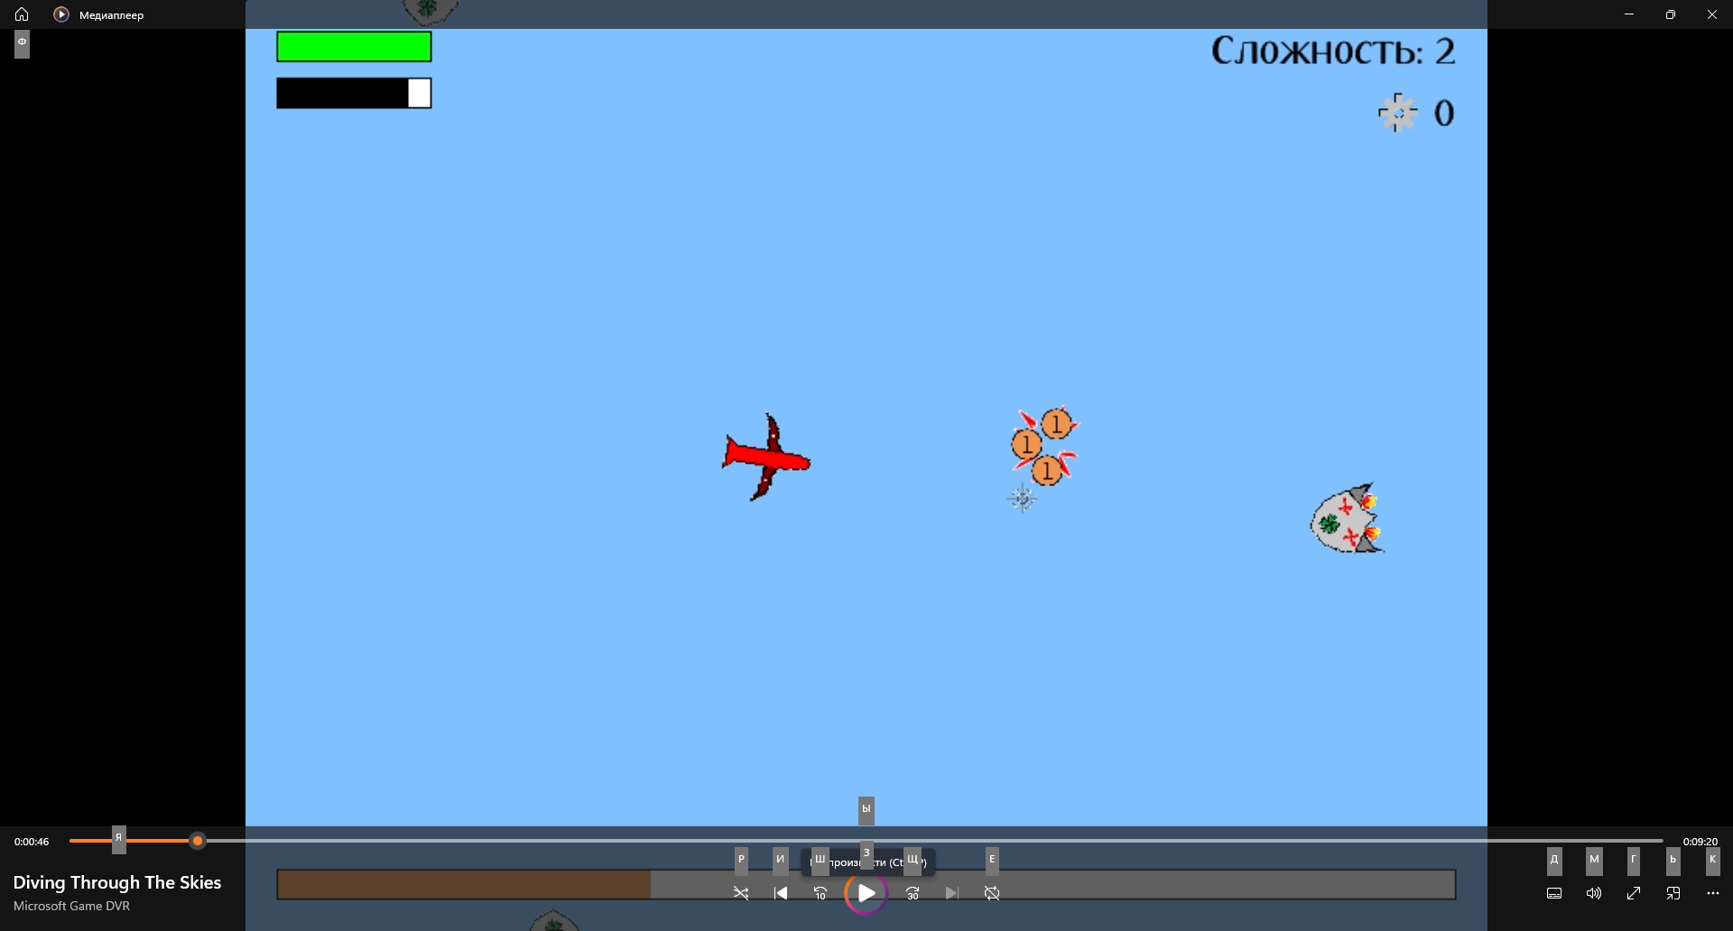

Рисунок 3 - Сбитый враг оставляет после себя монеты

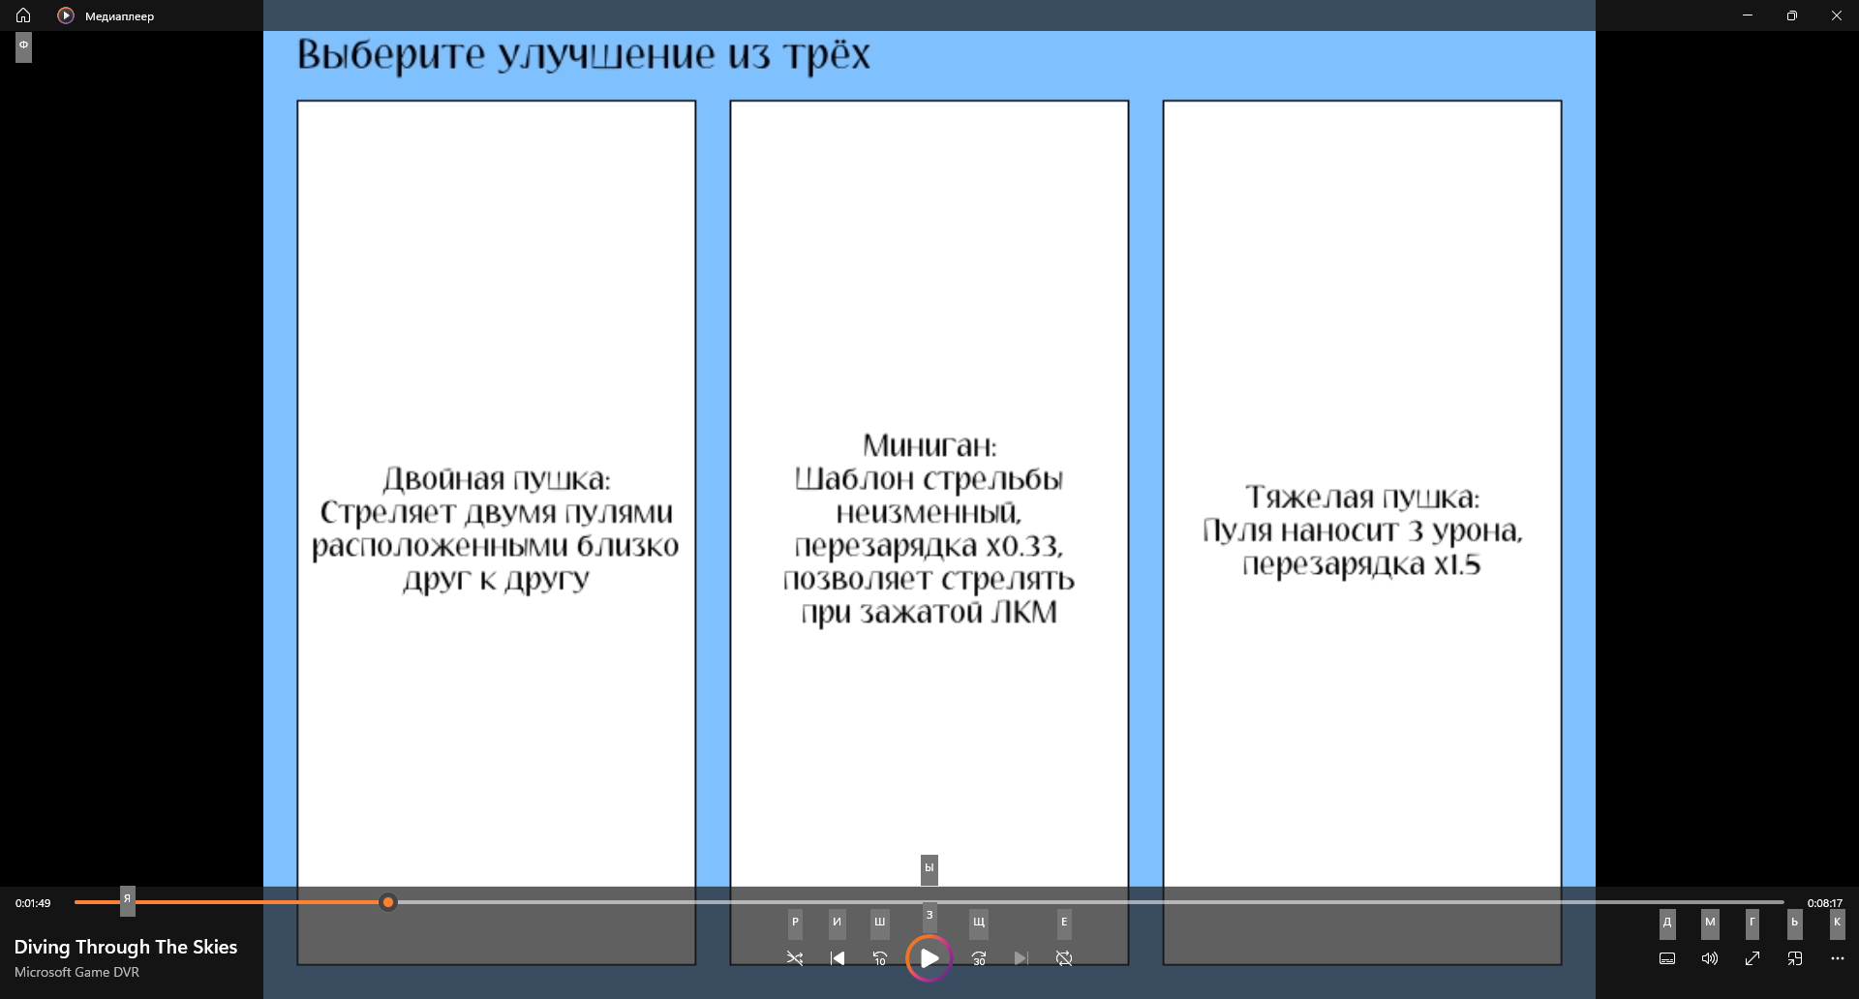

Рисунок 4 - Самолет получил достаточно монет для улучшения, предлагается выбрать одно улучшение из трёх

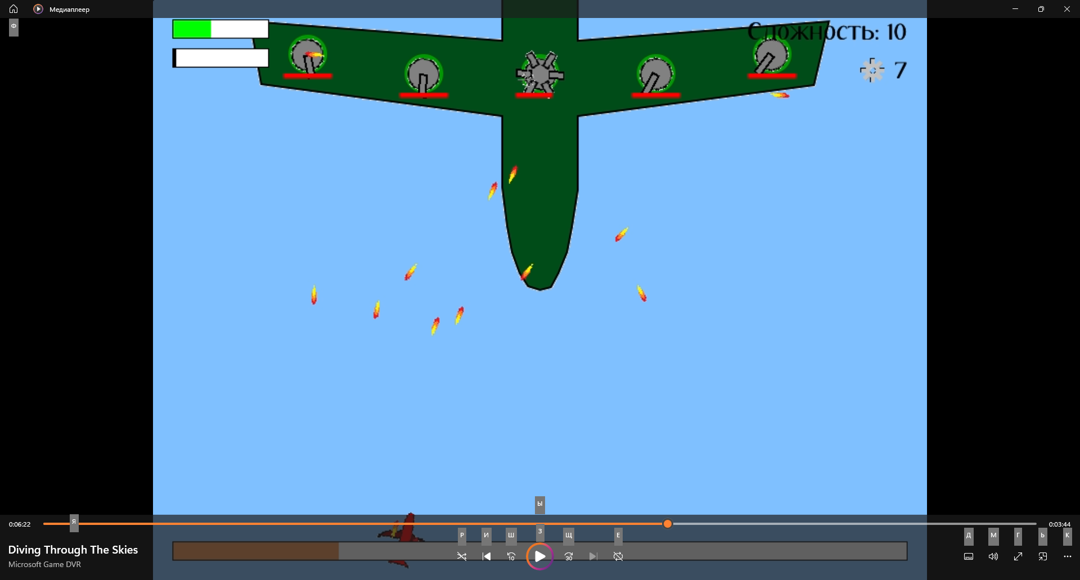

Рисунок 5 - Появление босса, который присутствует на каждом 10 уровне сложности

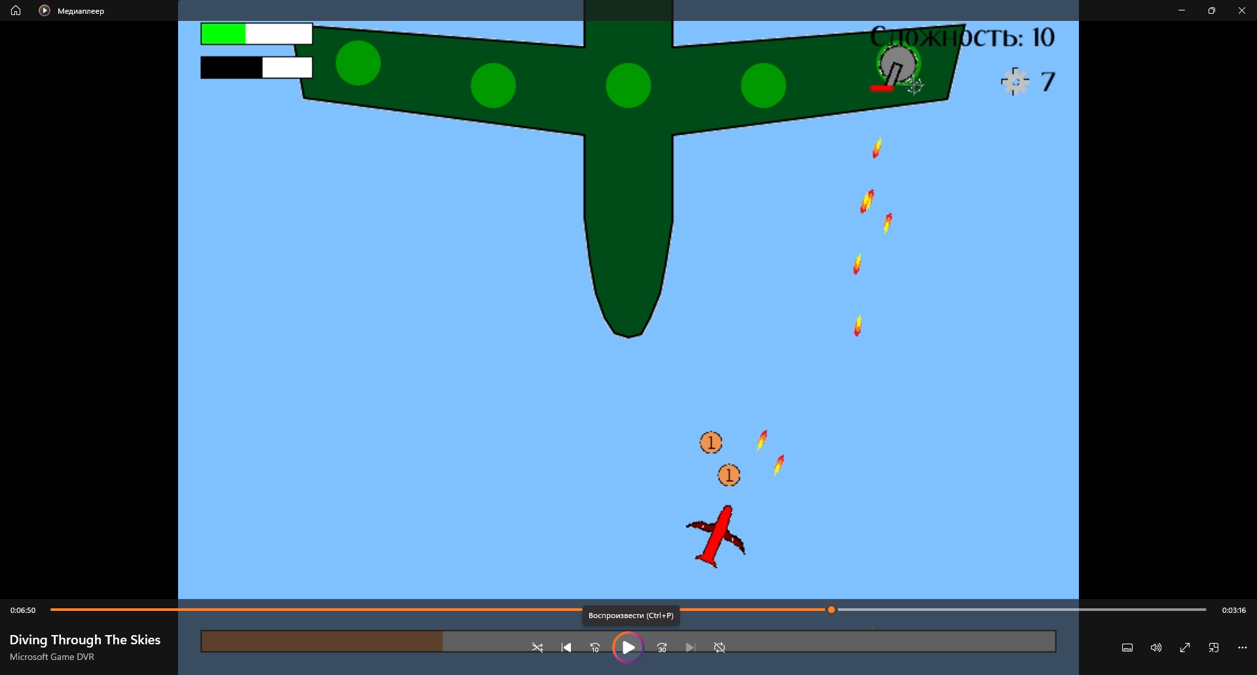

Рисунок 6 - Босс использует особую атаку, выпуская несколько выстрелов за раз.

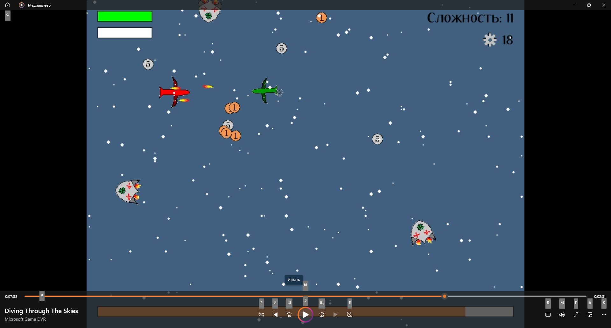

Рисунок 7 - На уровнях сложности 11-20 присутствует ветер, который смещает самолет в определенную сторону и мешает управлению

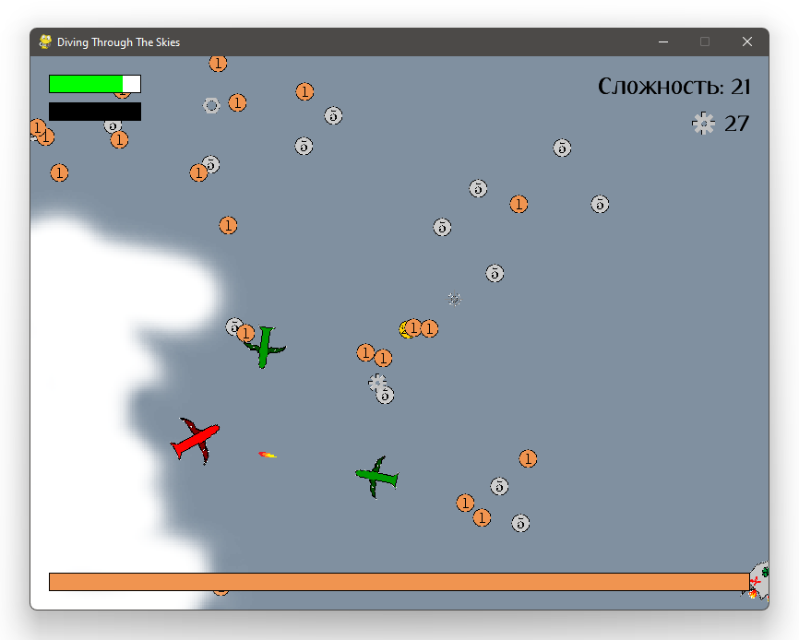

Рисунок 8 - На уровнях сложности 21-30 присутствует туман, облака которого периодически проплывают и загораживают поле зрения